ผลการดำเนินงานโครงการเศรษฐกิจพอเพียงเพื่อยกระดับคุณภาพชีวิตของชุมชนชุมชนบ้านศาลา
ตำบลดงใหญ่ อำเภอพิมาย จังหวัดนครราชสีมา
ผลการดำเนินโครงการหมู่บ้านเฉลิมพระเกียรติ บ้านศาลา ปีงบประมาณ ๒๕๕๗ ซึ่งเป็นการดำเนินโครงการเป็นปีที่สามนั้น จากการการศึกษาหาข้อมูลเกี่ยวกับหมู่บ้าน ทำให้กำหนดแผนพัฒนาที่มีชาวบ้านมีส่วนร่วม ทำให้ในปี ๒๕๕๗ เป็นการให้ความรู้แก่ชาวบ้านในเรื่องการพัฒนาเมล็ดพันธุ์ข้าว การรับรองเมล็ดพันธุ์ข้าวสู่สากล การศึกษาดูงาน การสร้างสื่อประชาสัมพันธ์ เมล็ดพันธุ์ข้าว และการพัฒนาบรรจุภัณฑ์อบรมในเชิงปฏิบัติการ การใช้งบประมาณจะอยู่ในลักษณะให้ชาวบ้านได้ลงมือปฏิบัติจริง เน้นการลดค่าใช้จ่ายโดยการหาสิ่งของเหลือใช้ หรือวัชพืชมาใช้เป็นวัตถุดิบในการทำการเกษตร และการหารายได้เพิ่มสร้างความรู้ความชำนาญที่ถูกต้องสร้างเครือข่ายความร่วมมือ ไปยังโรงเรียนบ้านศาลา วัดศาลา เกษตรอำเภอ ศูนย์เมล็ดพันธุ์ข้าว ซึ่งผลที่ออกมาทำให้อาจารย์ของมหาวิทยาลัยเห็นความสำคัญของเกษตรกร และผลผลิตทางการเกษตร ชาวบ้านเกิดความรักสามัคคีเปลี่ยนทัศนคติให้เลิกใช้สารเคมี ในการปลูกข้าว เกิดการสร้างรายได้ ทั้งยังลดค่าใช้จ่าย เกิดผลิตภัณฑ์บ้านศาลา (เมล็ดพันธุ์ข้าวบ้านศาลา , ข้าวสารบ้านศาลา)
โครงการเศรษฐกิจพอเพียงเพื่อยกระดับคุณภาพชีวิตของชุมชนบ้านศาลา ตำบลดงใหญ่ อำเภอพิมาย จังหวัดนครราชสีมาแบ่งออกเป็น ๖กิจกรรมย่อย ดังนี้
กิจกรรมย่อยที่ ๑ : โครงการอบรมเชิงปฏิบัติการตลาด เชิงการค้าและเชิงพาณิชย์ ในการจำหน่ายผลิตพันธุ์ข้าว
กิจกรรมย่อยที ๒ : โครงการศึกษาดูงานและอบรมเชิงการรับรองเมล็ดพันธุ์ข้าวสู่สากล
กิจกรรมย่อยที่ ๓ : โครงการอบรมเชิงการรับรองเมล็ดพันธุ์ข้าวสู่สากล
กิจกรรมย่อยที่ ๔ : การสร้างสื่อประชาสัมพันธ์ เมล็ดพันธุ์ข้าว และข้าวสาร บ้านศาลา
กิจกรรมย่อยที่ ๕ : โครงการติดตามและประเมินผล เพื่อให้โครงการบรรลุตามวัตถุประสงค์
กิจกรรมย่อยที่ ๖ : โครงการพัฒนาบรรจุภัณฑ์ เพื่อใช้ในการสร้างผลิตภัณฑ์ใหม่บ้านศาลาเพื่อเป็นสินค้าที่ระลึกในช่วงเทศกาลปีใหม่๒๕๕๘

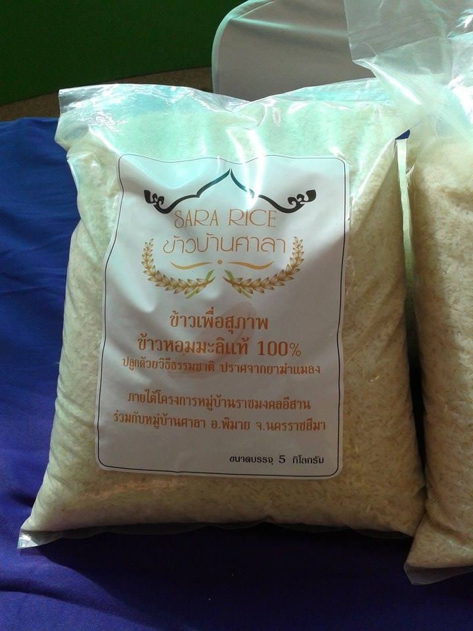
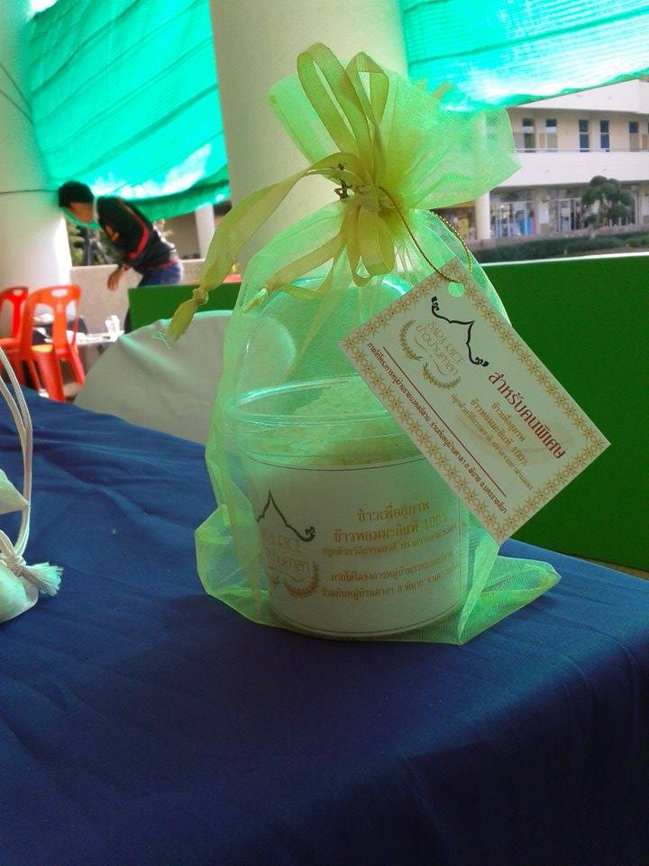
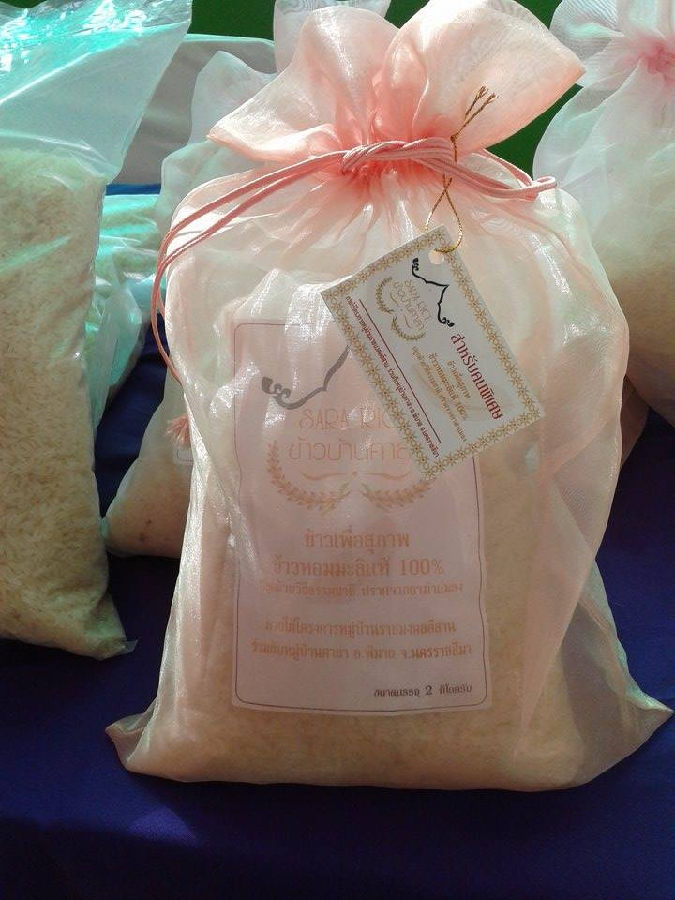

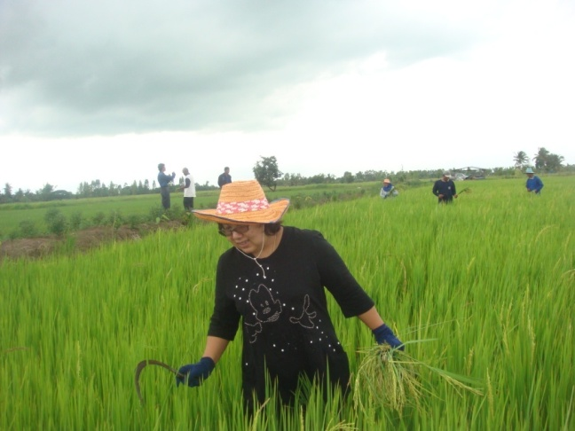
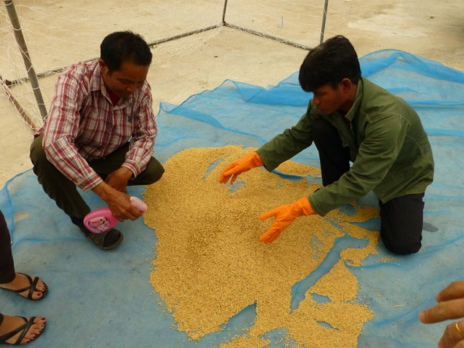
จากการดำเนินโครงการทำให้ชาวบ้านเกิดกลุ่มวิสาหกิจชุมชนบ้านศาลา ได้จัดทำโลโก้กลุ่มดังรูปด้านล่าง และผลผลิตสามารถจำหน่ายผลผลิตข้าวได้ในราคาที่สูงขึ้นดังตารางที่ ๑
- ความร่วมมือร่วมใจที่ยิ่งใหญ่
- เมล็ดพันธุ์ข้าวบ้านศาลาที่สมบูรณ์
- ศาลาที่เปิดรับการเรียนรู้เทคโนโลยีและนวัตกรรม

ตารางที่ ๑ แสดงราคาจำหน่ายข้าวจากกลุ่มวิสาหกิจชุมชนบ้านศาลา
ราคา
ข้าวเปลือก | ตามราคาโรงสี
ข้าวเมล็ดพันธุ์ | ๑๘ – ๒๐กก.
ข้าวสาร | ๓๔ – ๓๕กก.
